Resolución del Pleno del Instituto de Transparencia, Acceso a la Información Pública y Protección de Datos Personales del Estado de México y Municipios, con domicilio en Metepec, Estado de México, de fecha seis de noviembre de dos mil diecinueve.
VISTOS el expediente formado con motivo del recurso de revisión 07052/INFOEM/IP/RR/2019, promovido por XXXXXXXX XXXXXXX, en lo sucesivo EL RECURRENTE, en contra de la respuesta de la Fiscalía General de Justicia del Estado de México, en lo sucesivo EL SUJETO OBLIGADO, se procede a dictar la presente resolución con base en lo siguiente:
RESULTANDO
- En fecha doce de agosto de dos mil diecinueve, EL RECURRENTE presentó a través de la Plataforma Nacional de Transparencia vinculada con el Sistema de Acceso a la Información Mexiquense, en lo subsecuente EL SAIMEX, ante EL SUJETO OBLIGADO, la solicitud de acceso a la información pública, a la que se le asignó el número de expediente 00784/FGJ/IP/2019, por dicha vía, lo siguiente:
“Solicito que, conforme lo señalado en la Ley General de Archivos, que entró en vigor el 15 de junio de 2019, me compartan su Guía de Archivo, Cuadro General de Clasificación Archivística, y el Catálogo de Disposición Documental.” (Sic)
- De las constancias que obran en EL SAIMEX, se advierte que, EL SUJETO OBLIGADO en fecha trece de agosto de dos mil diecinueve, el Titular de la Unidad de Transparencia del SUJETO OBLIGADO, turnó mediante requerimiento, el contenido de la solicitud de información a la Directora de Administración de Personal y Nómina, en su carácter de Servidora Pública Habilitada, el cual fue respondido el día dos de septiembre de la referida anualidad, tal y como se aprecia a continuación:
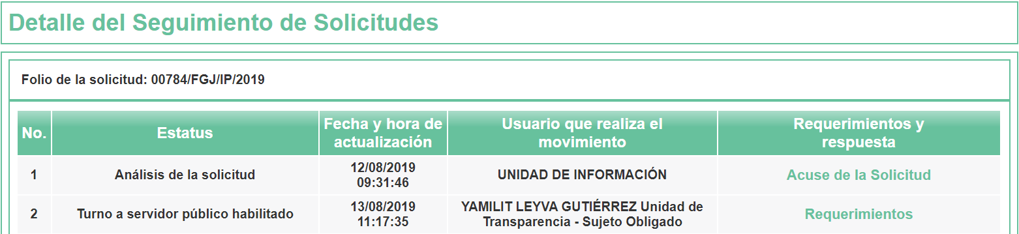
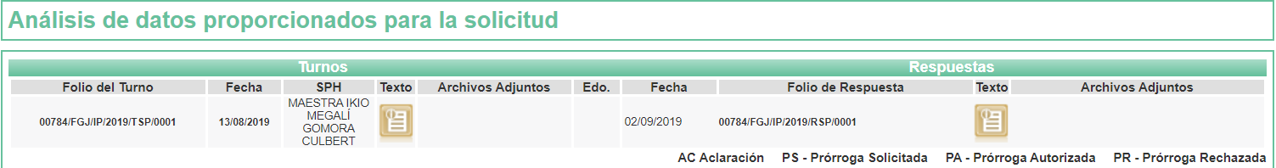
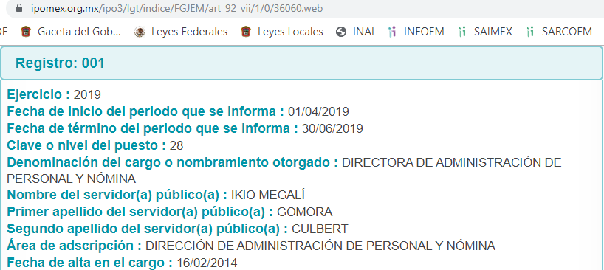
- En fecha dos de septiembre de dos mil diecinueve, EL SUJETO OBLIGADO dio respuesta a la solicitud de información, en los siguientes términos:
“En respuesta a la solicitud recibida, nos permitimos hacer de su conocimiento que con fundamento en el artículo 53, Fracciones: II, V y VI de la Ley de Transparencia y Acceso a la Información Pública del Estado de México y Municipios, le contestamos que:
Toluca de Lerdo, Estado de México; a 2 de septiembre de 2019
Número de oficio: 1580/MAIP/FGJ/2019
XXXXXXXX XXXXXXX
Hago referencia al contenido de su solicitud de información pública, presentada el 12 de agosto del año 2019, ante la Unidad de Transparencia y Acceso a la Información Pública de la Fiscalía General de Justicia del Estado de México, misma que fue registrada en el Sistema de Acceso a la Información Mexiquense (SAIMEX), bajo el folio 00784/FGJ/IP/2019, en la que pide lo siguiente:
“Solicito que, conforme lo señalado en la Ley General de Archivos, que entró en vigor el 15 de junio de 2019, me compartan su Guía de Archivo, Cuadro General de Clasificación Archivística, y el Catálogo de Disposición Documental.” (sic).
Al respecto, esta Fiscalía General de Justicia del Estado de México, con fundamento en los artículos 1, 4 y 163 de la Ley de Transparencia y Acceso a la Información Pública del Estado de México y Municipios, hace de su conocimiento que de acuerdo a lo informado por el Jefe de la Unidad de Reserva y Archivo y Coordinador de Archivos, el Cuadro General de Clasificación Archivística y el Catálogo de Disposición Documental, es información pública que puede ser consultada en la Plataforma de Información Pública de Oficio Mexiquense Mexiquense (IPOMEX).
Ahora bien, en cuanto a la Guía de Archivo Documental, la misma se encuentra en proceso de elaboración y una vez integrada se someterá a la aprobación del Comité de Transparencia de este órgano autónomo para su publicación en el medio electrónico correspondiente.
Sin otro particular, le reitero la seguridad de mi distinguida consideración.
A T E N T A M E N T E
YAMILIT LEYVA GUTIÉRREZ
TITULAR DE LA UNIDAD DE TRANSPARENCIA” (Sic)
- Inconforme con la respuesta, en fecha dos de septiembre de dos mil diecinueve, EL RECURRENTE interpuso el recurso de revisión objeto del presente estudio, el cual fue registrado en EL SAIMEX y se le asignó el número de expediente 07052/INFOEM/IP/RR/2019, en el que señaló tanto en acto impugnado, como en sus razones o motivos de inconformidad, lo siguiente:
“Inconformidad con la respuesta.” (Sic)
- En fecha tres de septiembre de dos mil diecinueve, el recurso de revisión de que se trata se envió electrónicamente al Instituto de Transparencia, Acceso a la Información Pública y Protección de Datos Personales del Estado de México y Municipios y con fundamento en el artículo 185, fracción I de la Ley de Transparencia y Acceso a la Información Pública del Estado de México y Municipios, se turnó, a través del SAIMEX, el recurso de revisión a la Comisionada Eva Abaid Yapur, a efecto de que se decretará su admisión o desechamiento.
- De las constancias de los expedientes electrónicos del SAIMEX, se desprende que en fecha nueve de septiembre de dos mil diecinueve, se acordó la admisión a trámite del recurso de revisión que nos ocupa, así como la integración del expediente respectivo, mismo que se puso a disposición de las partes, para que en un plazo máximo de siete días hábiles conforme a lo dispuesto por el artículo 185 de la Ley de Transparencia y Acceso a la Información Pública del Estado de México y Municipios, manifestaran lo que a su derecho conviniera, a efecto de presentar pruebas y alegatos; así como para que EL SUJETO OBLIGADO rindiera su Informe Justificado respectivamente.
- De las constancias que obran en el SAIMEX, se advierte que, EL RECURRENTE fue omiso en realizar manifestaciones, alegatos y ofrecer las pruebas que a su derecho conviniera. Por su parte, en fecha dieciocho de septiembre de dos mil diecinueve, EL SUJETO OBLIGADO rindió el Informe Justificado correspondiente, remitiendo cuatro archivos electrónicos, de los cuales, dos de ellos no se encuentran relacionados con la solicitud de acceso a información pública número 00784/FGJ/IP/2019, advirtiéndose datos personales de particulares; por lo que, no fueron puestos a la vista del RECURRENTE. Ahora bien, respecto de los dos archivos electrónicos relacionados al presente recurso de revisión, los mismos se denominan OFICIO DE REMISIÓN RR07052 XXXXXXXX XXXXXXX..pdf y OF. DE INFORME JUSTIFICADO RR07052.- SOL. 784. XXXXXXXX XXXXXXX..pdf, los cuales, esta Ponencia Resolutora determinó no poner a la vista del RECURRENTE el Informe Justificado, en virtud de que EL SUJETO OBLIGADO no modificó el sentido de la respuesta a la solicitud de información, en términos del artículo 185, fracción III de la Ley de Transparencia y Acceso a la Información Pública del Estado de México y Municipios, como se aprecia a continuación: - - - - - - - - - - - - - - - - - - - - - - - - - - - - - - - - - - - - - - - - - - - - - - - - - - - - - - - - - - - - - - - - - - - - - - - - - - - - - - - - - - - - - - - - - - - - - - - - - - - - - - - - - - - - - - - - - - - - - - - - - - - - - - - - - - - - - - - - - - - - - - - - - - - - - - - - - - - - - - - - - - - - - - - - - - - - - - - - - - - - - - - - - - - - - - - - - - - - - - - - - - - - - - - - - - - - - - - - - - - - - - - - - - - - - - - - - - - - - - - - - - - - - - - - - - - - - - - - - - - - - - - - - - - - - - - - - - - - - - - - - - - - - - - - - - - - - - - - - - - - - - - - - - - - - - - - - - - - - - - - - - - - - - - - - - - - - - - - - - - - - - - - - - - - - - - - - - - - - - - - - - - - - - - - - - - - - - - - - - - - - - - - - - - - - - - - - - - - - - - - - - - - - - - - - - - - - - - - - - - - - - - - - - - - - - - - - - - - - - - - - - - - - - - - - - - - - - - - - - - - - - - - - - - - - - - - - - - - - - - - - - - - - - - - - - - - - - - - - - - - - - - - - - - - - - - - - - - - - - - - - - - - - - - - - - - - - - - - - - - - - - - - - - - - - - - - - - - - - - - - - - - - - - - - - - - - - - - - - - - - - - - - - - - - - - - - - - - - - - - - - - - - - - - - - - - - - - - - - - - - - - - - - - - - - - - - - - - - - - - - - - - - - - - - - - - - - - - - - - - - - - - - - - - - - - - - - - - - - - - - - - - - - - - - - - - - - - - - - - - - - - - - - - - - - - - - - - - - - - - - - - - - - - - - - - - - - - - - - - - - - - - - - - - - - - - - - - - - - - - - - - - - - - - - - - - - - - - - - - - - - - - - - - - - - - - - - - - - - - - - - - - - - - - - - - - - - - - - - - - - - - - - - - - - - - - - - - - - - - - - - - - - - - - - - - - - - - - - - - - - - - - - - - - - - - - - - - - - - - - - - - - - - - - - - - - - - - - - - - - - - - - - - - - - - - - - - - - - - - - - - - - - - - - - - - - - - - - - - - - - - - - - - - - - - - - - - - - - - - - - - - - - - - - - - - - - - - - - - - - - - - - - - - - - - - - - - - - - - - - - - - - - - - - - - - - - - - - - - - - - - - - - - - - - - -
OFICIO DE REMISIÓN RR07052 XXXXXXXX XXXXXXX..pdf
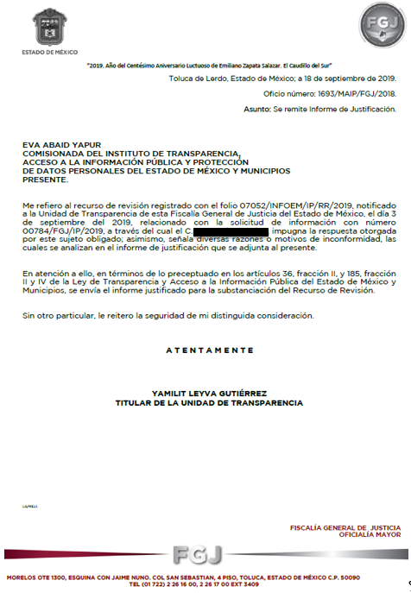
OF. DE INFORME JUSTIFICADO RR07052.- SOL. 784. XXXXXXXX XXXXXXX..pdf
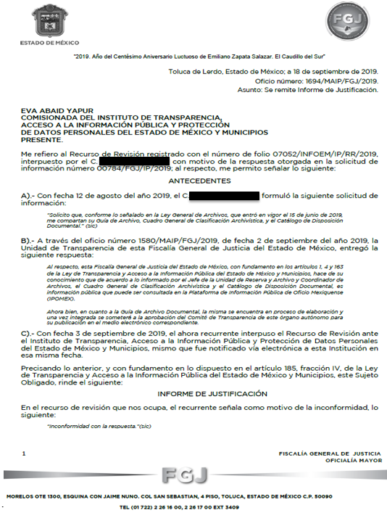
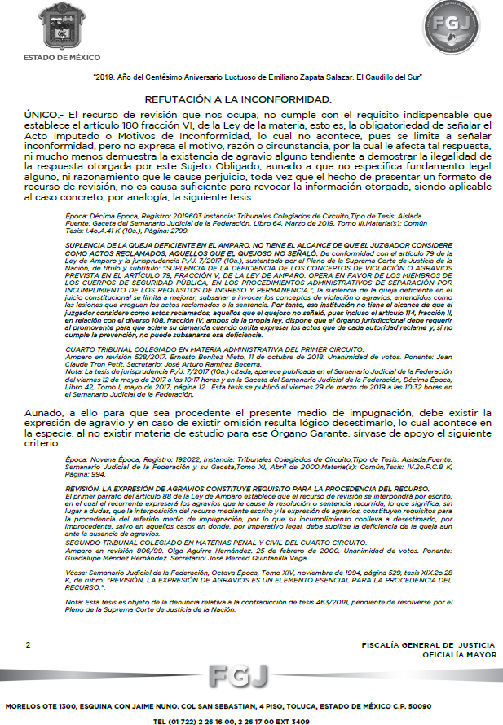
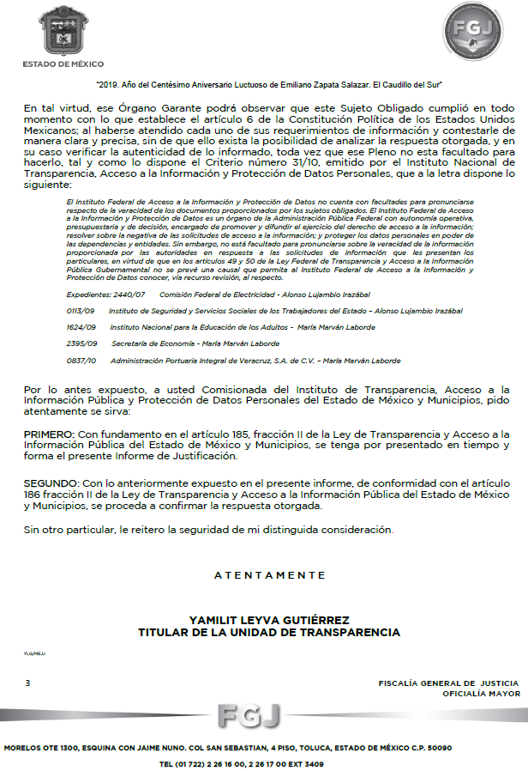
- Una vez analizado el estado procesal que guarda el expediente, en fecha treinta de octubre de dos mil diecinueve, la Comisionada Ponente acordó el cierre de instrucción, así como la remisión del mismo a efecto de ser resuelto, de conformidad con lo establecido en el artículo 185, fracciones VI y VIII de la Ley de Transparencia y Acceso a la Información Pública del Estado de México y Municipios.
- En fecha treinta de octubre de dos mil diecinueve, se notificó a las partes el Acuerdo de Ampliación de Plazo para resolver el medio de impugnación que nos ocupa, en términos de lo dispuesto por el artículo 181, párrafo tercero de la Ley de Transparencia y Acceso a la Información Pública del Estado de México y Municipios.
CONSIDERANDO
- Competencia. Este Instituto de Transparencia, Acceso a la Información Pública y Protección de Datos Personales del Estado de México y Municipios, es competente para conocer y resolver el presente recurso, conforme a lo dispuesto en el artículo 6, Apartado A, de la Constitución Política de los Estados Unidos Mexicanos; el artículo 5, párrafos vigésimo segundo, vigésimo tercero, vigésimo cuarto, fracciones IV y V, de la Constitución Política del Estado Libre y Soberano de México; los artículos 2, fracción II, 13, 29, 36, fracciones I y II, 176, 178, 179, 181, párrafo tercero y 185, de la Ley de Transparencia y Acceso a la Información Pública del Estado de México y Municipios, y los artículos 9, fracciones I y XXIV y 11, del Reglamento Interior del Instituto de Transparencia, Acceso a la Información Pública y Protección de Datos Personales del Estado de México y Municipios.
- Interés. El recurso de revisión fue interpuesto por parte legítima en atención a que fue presentado por EL RECURRENTE, quien formuló la solicitud de información pública al SUJETO OBLIGADO.
- Oportunidad. El recurso de revisión fue interpuesto dentro del plazo de quince días hábiles contados a partir del día siguiente al que EL RECURRENTE tuvo conocimiento de la respuesta impugnada, tal y como lo prevé el artículo 178 de la Ley de Transparencia y Acceso a la Información Pública del Estado de México y Municipios, que establece:
“Artículo 178. El solicitante podrá interponer, por sí mismo o a través de su representante, de manera directa o por medios electrónicos, recurso de revisión ante el Instituto o ante la Unidad de Transparencia que haya conocido de la solicitud dentro de los quince días hábiles, siguientes a la fecha de la notificación de la respuesta.
A falta de respuesta del sujeto obligado, dentro de los plazos establecidos en esta Ley, a una solicitud de acceso a la información pública, el recurso podrá ser interpuesto en cualquier momento, acompañado con el documento que pruebe la fecha en que presentó la solicitud.
En el caso de que se interponga ante la Unidad de Transparencia, ésta deberá remitir el recurso de revisión al Instituto a más tardar al día siguiente de haberlo recibido.”
En esa tesitura, atendiendo a que EL SUJETO OBLIGADO notificó la respuesta a la solicitud de información pública el día dos de septiembre de dos mil diecinueve; así, el plazo de quince días hábiles que el artículo 178 de la Ley de la materia otorga al hoy RECURRENTE para presentar el recurso de revisión, transcurrió del tres al veinticuatro de septiembre de dos mil diecinueve, sin contemplar en el cómputo los días siete, ocho, catorce, quince, veintiuno y veintidós de septiembre de dos mil diecinueve, por corresponder a sábados y domingos, en términos del artículo 3, fracción X, de la Ley de Transparencia y Acceso a la Información Pública del Estado de México y Municipios; asimismo, no se computó el días dieciséis de septiembre de dos mil diecinueve, por corresponder a la Conmemoración del Aniversario de la Independencia de México, de conformidad con el Calendario Oficial en Materia de Transparencia, Acceso a la Información Pública y Protección de Datos Personales del Estado de México y Municipios, para el año dos mil diecinueve y enero de dos mil veinte, publicado en el Periódico Oficial “Gaceta del Gobierno”, el diecinueve de diciembre de dos mil dieciocho.
En ese tenor, si el recurso de revisión que nos ocupa, se interpuso el día siete de agosto de dos mil diecinueve, éste se encuentra dentro de los márgenes temporales previstos en el artículo 178 de la Ley de Transparencia y Acceso a la Información Pública del Estado de México y Municipios y, por tanto, su interposición se considera oportuna.
- Procedibilidad. Esta Ponencia considera importante abordar el análisis de los requisitos de procedibilidad del recurso de revisión, así el artículo 180, de la Ley de Transparencia y Acceso a la Información Pública del Estado de México y Municipios, que establece lo siguiente:
“Artículo 180. El recurso de revisión contendrá:
I. El sujeto obligado ante la cual se presentó la solicitud;
II. El nombre del solicitante que recurre o de su representante y, en su caso, del tercero interesado, así como la dirección o medio que señale para recibir notificaciones;
III. El número de folio de respuesta de la solicitud de acceso;
IV. La fecha en que fue notificada la respuesta al solicitante o tuvo conocimiento del acto reclamado, o de presentación de la solicitud, en caso de falta de respuesta;
V. El acto que se recurre;
VI. Las razones o motivos de inconformidad;
VII. La copia de la respuesta que se impugna y, en su caso, de la notificación correspondiente, en el caso de respuesta de la solicitud; y
VIII. Firma del recurrente, en su caso, cuando se presente por escrito, requisito sin el cual se dará trámite al recurso.
Adicionalmente, se podrán anexar las pruebas y demás elementos que considere procedentes someter a juicio del Instituto.
En ningún caso será necesario que el particular ratifique el recurso de revisión interpuesto.
En caso de que el recurso se interponga de manera electrónica no será indispensable que contengan los requisitos establecidos en las fracciones II, IV, VII y VIII.”
(Énfasis añadido)
En principio, de una interpretación del artículo transcrito se observan los requisitos que deberán contener los recursos de revisión; sobre el particular, de la revisión del expediente electrónico del SAIMEX se desprende que la parte solicitante y ahora RECURRENTE, en ejercicio de su derecho de acceso a la información pública, no proporcionó su nombre para ser identificado, ya que en el apartado correspondiente a datos del solicitante, precisó como nombre “XXXXXXXX XXXXXXX”, apreciándose que no proporcionó su apellido materno; por lo que, no se tiene certeza sobre su identidad, lo cual, en primera instancia, podría traducirse en que, no se colmaron los requisitos establecidos en el citado artículo 180, de la Ley de la materia.
Empero lo anterior, debe destacarse que el artículo 15, de la Ley de Transparencia y Acceso a la Información Pública del Estado de México y Municipios prevé que, toda persona tendrá acceso a la información sin necesidad de acreditar interés alguno o justificar su utilización, de lo que se advierte que, para el ejercicio del derecho de acceso a la información pública, el nombre completo no es un requisito sine qua non para que los particulares ejerzan el derecho de acceso a la información pública, pues, por el contrario, la Ley de la materia prevé en su artículo 155, segundo párrafo, la posibilidad de que las solicitudes de información sean anónimas, por lo que, los particulares pueden optar por utilizar un nombre incompleto o, inclusive, un seudónimo.
Correlativo a ello, cabe mencionar que los artículos 6, Apartado A, fracciones I, III, V y VI, de la Constitución Política de los Estados Unidos Mexicanos y el artículo 5, párrafos vigésimo segundo, vigésimo tercero y vigésimo cuarto, fracciones I y III, de la Constitución Política del Estado Libre y Soberano de México, garantizan el ejercicio del derecho de acceso a la información pública, toda vez que disponen que toda persona sin necesidad de acreditar interés alguno o justificar su utilización, tendrá acceso gratuito a la información pública; preceptos cuyo texto y sentido literal es el siguiente:
Constitución Política de los Estados Unidos Mexicanos
“Artículo 6o. La manifestación de las ideas no será objeto de ninguna inquisición judicial o administrativa, sino en el caso de que ataque a la moral, la vida privada o los derechos de terceros, provoque algún delito, o perturbe el orden público; el derecho de réplica será ejercido en los términos dispuestos por la ley. El derecho a la información será garantizado por el Estado.
Toda persona tiene derecho al libre acceso a información plural y oportuna, así como a buscar, recibir y difundir información e ideas de toda índole por cualquier medio de expresión.
Para efectos de lo dispuesto en el presente artículo se observará lo siguiente:
A. Para el ejercicio del derecho de acceso a la información, la Federación, los Estados y el Distrito Federal, en el ámbito de sus respectivas competencias, se regirán por los siguientes principios y bases:
I. Toda la información en posesión de cualquier autoridad, entidad, órgano y organismo de los Poderes Ejecutivo, Legislativo y Judicial, órganos autónomos, partidos políticos, fideicomisos y fondos públicos, así como de cualquier persona física, moral o sindicato que reciba y ejerza recursos públicos o realice actos de autoridad en el ámbito federal, estatal y municipal, es pública y sólo podrá ser reservada temporalmente por razones de interés público y seguridad nacional, en los términos que fijen las leyes. En la interpretación de este derecho deberá prevalecer el principio de máxima publicidad. Los sujetos obligados deberán documentar todo acto que derive del ejercicio de sus facultades, competencias o funciones, la ley determinará los supuestos específicos bajo los cuales procederá la declaración de inexistencia de la información.
[…]
III. Toda persona, sin necesidad de acreditar interés alguno o justificar su utilización, tendrá acceso gratuito a la información pública, a sus datos personales o a la rectificación de éstos.
[…]
V. Los sujetos obligados deberán preservar sus documentos en archivos administrativos actualizados y publicarán, a través de los medios electrónicos disponibles, la información completa y actualizada sobre el ejercicio de los recursos públicos y los indicadores que permitan rendir cuenta del cumplimiento de sus objetivos y de los resultados obtenidos.
VI. Las leyes determinarán la manera en que los sujetos obligados deberán hacer pública la información relativa a los recursos públicos que entreguen a personas físicas o morales.”
[…]
La ley establecerá aquella información que se considere reservada o confidencial.”
Constitución Política del Estado Libre y Soberano de México
“Artículo 5. […]
[…]
El derecho a la información será garantizado por el Estado. La ley establecerá las previsiones que permitan asegurar la protección, el respeto y la difusión de este derecho.
Para garantizar el ejercicio del derecho de transparencia, acceso a la información pública y protección de datos personales, los poderes públicos y los organismos autónomos, transparentarán sus acciones, en términos de las disposiciones aplicables, la información será oportuna, clara, veraz y de fácil acceso.
Este derecho se regirá por los principios y bases siguientes:
I. Toda la información en posesión de cualquier autoridad, entidad, órgano y organismos de los Poderes Ejecutivo, Legislativo y Judicial, órganos autónomos, partidos políticos, fideicomisos y fondos públicos estatales y municipales, así como del gobierno y de la administración pública municipal y sus organismos descentralizados, asimismo de cualquier persona física, jurídica colectiva o sindicato que reciba y ejerza recursos públicos o realice actos de autoridad en el ámbito estatal y municipal, es pública y sólo podrá ser reservada temporalmente por razones previstas en la Constitución Política de los Estados Unidos Mexicanos de interés público y seguridad, en los términos que fijen las leyes. En la interpretación de este derecho deberá prevalecer el principio de máxima publicidad. Los sujetos obligados deberán documentar todo acto que derive del ejercicio de sus facultades, competencias o funciones, la ley determinará los supuestos específicos bajo los cuales procederá la declaración de inexistencia de la información.
[…]
III. Toda persona, sin necesidad de acreditar interés alguno o justificar su utilización, tendrá acceso gratuito a la información pública, a sus datos personales o a la rectificación de éstos.”
(Énfasis añadido)
Por otra parte, del contenido del artículo 1 de la Constitución Política de los Estados Unidos Mexicanos, se destaca lo siguiente:
“Artículo 1o. En los Estados Unidos Mexicanos todas las personas gozarán de los derechos humanos reconocidos en esta Constitución y en los tratados internacionales de los que el Estado Mexicano sea parte, así como de las garantías para su protección, cuyo ejercicio no podrá restringirse ni suspenderse, salvo en los casos y bajo las condiciones que esta Constitución establece.
Las normas relativas a los derechos humanos se interpretarán de conformidad con esta Constitución y con los tratados internacionales de la materia favoreciendo en todo tiempo a las personas la protección más amplia.
Todas las autoridades, en el ámbito de sus competencias, tienen la obligación de promover, respetar, proteger y garantizar los derechos humanos de conformidad con los principios de universalidad, interdependencia, indivisibilidad y progresividad. En consecuencia, el Estado deberá prevenir, investigar, sancionar y reparar las violaciones a los derechos humanos, en los términos que establezca la ley.”
(Énfasis añadido)
En esa virtud, de una interpretación sistemática, armónica y progresiva del derecho humano de acceso a la información pública se reitera que toda persona, sin necesidad de acreditar interés alguno o justificar su utilización, deberá tener acceso a la información pública, es decir, dicho derecho fundamental exime a quien lo ejerce, de acreditar su legitimación en la causa o su interés en el asunto, lo que permite la posibilidad de que inclusive, la solicitud de acceso a la información pueda ser anónima o no contener un nombre que identifique al solicitante o que permita tener certeza sobre su identidad.
Robustece lo anterior, en términos del artículo 202, segundo párrafo, de la Ley de Transparencia y Acceso a la Información Pública del Estado de México y Municipios, el Criterio 6/2014 del entonces Instituto Federal de Acceso a la Información y Protección de Datos (IFAI) hoy Instituto Nacional de Transparencia, Acceso a la Información y Protección de Datos Personales (INAI), el cual se reproduce para una mayor referencia:
“Acceso a información gubernamental. No debe condicionarse a que el solicitante acredite su personalidad, demuestre interés alguno o justifique su utilización. De conformidad con lo dispuesto en los artículos 6o., apartado A, fracción III de la Constitución Política de los Estados Unidos Mexicanos, y 1º, 2º, 4º y 40 de la Ley Federal de Transparencia y Acceso a la Información Pública Gubernamental, la respuesta a una solicitud de acceso a información y entrega de la misma, no debe estar condicionada a que el particular acredite su personalidad, demuestre interés alguno o justifique su utilización, en virtud de que los sujetos obligados no deben requerir al solicitante mayores requisitos que los establecidos en la Ley. En este sentido, las dependencias y entidades, sólo deberán asegurarse de que, en su caso, se haya cubierto el pago de reproducción y envío de la información, mediante la exhibición del recibo correspondiente.
Resoluciones
• RDA 5275/13. Interpuesto en contra de la Secretaría de la Defensa Nacional. Comisionado Ponente Ángel Trinidad Zaldívar.
• RDA 2937/13. Interpuesto en contra de LICONSA, S.A. de C.V. Comisionado. Ponente Gerardo Laveaga Rendón.
• RDA 3609/12. Interpuesto en contra de la Secretaría de Educación Pública. Comisionada Ponente Sigrid Arzt Colunga.
• RDA 3361/12. Interpuesto en contra del Servicio de Administración Tributaria. Comisionada Ponente María Elena Pérez-Jaén Zermeño.
• RDA 0563/12. Interpuesto en contra de la Secretaría de la Función Pública. Comisionada Ponente Jacqueline Peschard Mariscal.”
En ese orden de ideas, se estima que el requerimiento relativo al nombre como presupuesto de procedibilidad, podría limitar el ejercicio del derecho de acceso a la información pública, debido a que, el hecho de solicitar la identificación de los recurrentes a través de dicho dato personal, en ciertos extremos se equipara a una exigencia acerca de su interés o justificación de su utilización, lo que materialmente haría nugatorio un derecho fundamental.
Aunado a ello, para el estudio de la materia sobre la que se resuelve el presente recurso de revisión, resulta intrascendente conocer el nombre de la persona que lo hubiere promovido, en virtud de que tanto la Constitución Federal, como la Constitución Política del Estado Libre y Soberano de México, reconocen la prerrogativa de los individuos para que no resulte necesario la acreditación de un interés o justificar su utilización de la información; por lo que, resulta ocioso realizar dicho análisis, en la inteligencia de que se limitaría el ejercicio de un derecho humano, como el derecho de acceso a la información pública, por una cuestión procedimental. Asimismo, se estima que el requisito relativo al nombre del recurrente no constituye un presupuesto indispensable de procedibilidad de los recursos de revisión, en términos del artículo 25, de la Convención Americana de Derechos Humanos; los artículos 1, párrafos segundo y tercero, 6, apartado A, fracciones III y IV, de la Constitución Política de los Estados Unidos Mexicanos, y el artículo 5, párrafo vigésimo segundo, de la Constitución Política del Estado Libre y Soberano de México, debido a que el acceso a la información pública es un derecho humano que no requiere legitimación en la causa, sino que únicamente basta con que se encuentre legitimado en el procedimiento de recurso de revisión, circunstancia que se acredita en las constancias electrónicas del expediente, de las que se desprende que EL RECURRENTE, es la misma persona que realizó la solicitud de acceso a la información pública que ahora se impugna.
En adición a lo anterior, el referido artículo 180 en su último párrafo, establece que, cuando el recurso de revisión se interponga de manera electrónica, no será indispensable que contenga determinados requisitos, entre ellos, el nombre de los recurrentes; por lo que, en el presente caso, al haber sido presentado el recurso de revisión vía EL SAIMEX, dicho requisito resulta innecesario.
Ahora bien, en este apartado, resulta oportuno proceder al análisis del argumento vertido por EL SUJETO OBLIGADO en el Informe Justificado, en el sentido de que, el escrito de interposición del recurso de revisión del RECURRENTE, no cumple con el requisito establecido en el artículo 180 fracción VI, de la Ley de la materia, referente a la obligatoriedad de señalar el acto imputado o motivos de inconformidad, lo cual, desde su percepción, no acontece, pues señala que el particular “se limita a señalar inconformidad, pero no expresa el motivo, razón o circunstancia, por la cual le afecta tal respuesta”, además de referir que el RECURRENTE “no demuestra la existencia de agravio alguno” tendiente a demostrar la ilegalidad de la respuesta que le fue otorgada, además de que, “no especifica fundamento legal alguno, ni razonamiento que le cause perjuicio”, toda vez que el hecho de presentar un formato de recurso de revisión, no es causa suficiente para revocar la información otorgada, invocando la aplicación, por analogía, de la Tesis Aislada con número de registro 2019603, de rubro “SUPLENCIA DE LA QUEJA DEFICIENTE EN EL AMPARO. NO TIENE EL ALCANCE DE QUE EL JUZGADOR CONSIDERE COMO ACTOS RECLAMADOS, AQUELLOS QUE EL QUEJOSO NO SEÑALÓ”.
Establecido lo anterior, este Órgano Garante considera improcedentes, los argumentos esgrimidos en tal sentido por EL SUJETO OBLIGADO.
Lo anterior es así, en virtud de que, tal y como se aprecia del Resultando IV, de la presente resolución el hoy RECURRENTE precisó como acto impugnado y razones o motivos de su impugnación la “Inconformidad con la respuesta”, en virtud de lo cual, resulta evidente que considera que la respuesta proporcionada por EL SUJETO OBLIGADO, no satisface su derecho humano de acceso a la información pública.
En ese sentido, la fracción VI, del artículo 180 de la Ley de Transparencia y Acceso a la Información Pública del Estado de México y Municipios, previamente citado indica que el escrito de interposición del recurso de revisión debe precisar, el acto impugnado, el cual debe entenderse como la respuesta proporcionada, pues, se insiste, se alude su conformidad respecto de la misma, siendo innecesario, como lo plantea EL SUEJTO OBLIGADO el que se exprese “la afectación” que produce la misma, ni tampoco refiere dicha fracción o alguna otra del artículo referido, que se considere como requisito indispensable precisar el “fundamento legal alguno, ni razonamiento que le cause perjuicio”, los cuales para esta materia, no constituyen un requisito de procedencia para efectos de la interposición del recurso de revisión.
En ese sentido, es oportuno hacerle recordar al SUJETO OBLIGADO, que en nuestro Sistema Jurídico de Estado de Derecho, las autoridades, con independencia de su esfera jurídica o nivel de gobierno en el que se desempeñen (federal, estatal o municipal), tienen restringida o limitada su actuación, en apego a lo que la ley les permite, confiere o faculta, debiendo para cada acto jurídico que emitan o ejecuten ceñirse a las garantías de legalidad y de seguridad jurídica, debiendo fundar y motivar cada actuación que realice, en concordancia a las facultades que las leyes les confieran. No obstante, es de precisar que, en el caso de los particulares, en la presente materia, no les atañe dicha obligación, pues, por una parte, no cuentan con el carácter de autoridad, y por otra, el precepto en cita no los obliga a señalar el fundamento legal en el que basan su inconformidad.
Por otro lado, contrario a lo sostenido por EL SUJETO OBLIGADO, en el presente caso, si resulta aplicable ejercer en favor del RECURRENTE, los artículos 13 y 181, cuarto párrafo, de la Ley de Transparencia y Acceso a la Información Pública del Estado de México y Municipios, dado que, a diferencia de la tesis aislada invocada en materia de amparo, que se aduce debe aplicarse por analogía, en esta materia, la suplencia de la deficiencia de la queja es tendiente a que se garantice el derecho humano de acceso a la información pública, lo cual, a su vez, guarda relación con lo establecido en los principios que rigen el funcionamiento y actuación de este Órgano Garante, particularmente del Principio de Eficacia, previsto en el artículo 9, fracción II de la Ley de Transparencia y Acceso a la Información Pública del Estado de México y Municipios, el cual indica:
“Artículo 9. El Instituto deberá regir su funcionamiento de acuerdo a los siguientes principios:
[…]
II. Eficacia: Obligación del Instituto para tutelar, de manera efectiva, el derecho de acceso a la información;”
(Énfasis añadido)
En virtud de lo anterior, en ejercicio de dicha atribución y actuando en apego al Principio de Eficacia, con lo manifestado por EL RECURRENTE tanto en acto impugnado como en sus razones o motivos de inconformidad, debe tenerse por satisfecho el requisito señalado en la fracción VI, del artículo 180 de la Ley de la materia, para efectos de procedibilidad del presente recurso de revisión, con lo cual debe procederse a verificar si mediante la respuesta proporcionada por EL SUEJTO OBLIGADO, se garantizó, de manera efectiva, el ejercicio de su derecho de acceso a la información pública del particular.
- Estudio y resolución del recurso. Del análisis efectuado se advierte la procedencia del recurso de revisión, toda vez que se actualiza la hipótesis prevista en la fracción I, del artículo 179, de la Ley de Transparencia y Acceso a la Información Pública del Estado de México y Municipios, que a la letra versa:
“Artículo 179. El recurso de revisión es un medio de protección que la Ley otorga a los particulares, para hacer valer su derecho de acceso a la información pública, y procederá en contra de las siguientes causas:
[…]
I. La negativa a la información solicitada;”
(Énfasis añadido)
Para ilustrar dicha actualización, debemos recordar que EL RECURRENTE en la solicitud de acceso a la información pública, requirió del SUJETO OBLIGADO, vía EL SAIMEX, derivado de lo señalado en la Ley General de Archivos, que entró en vigor el 15 de junio de 2019, lo siguiente:
- La Guía de Archivo Documental;
- El Cuadro General de Clasificación Archivística, y
- El Catálogo de Disposición Documental.
Precisado lo anterior, se advierte que, en respuesta a la solicitud de acceso a la información pública, la titular de la Unidad de Transparencia del SUJETO OBLIGADO, indicó que, de acuerdo a lo informado por el Jefe de la Unidad de Reserva y Archivo y Coordinador de Archivos, tanto el Cuadro General de Clasificación Archivística, como el Catálogo de Disposición Documental, es información pública que puede ser consultada en la Plataforma de Información Pública de Oficio Mexiquense (IPOMEX). Asimismo, por lo que hace a la Guía de Archivo Documental, indicó que se encuentra en proceso de elaboración y, una vez integrada, se sometería a la aprobación del Comité de Transparencia, para su publicación en el medio electrónico correspondiente.
Así, inconforme con la respuesta proporcionada, EL RECURRENTE procedió a interponer el presente recurso de revisión, señalando tanto en acto impugnado, como en sus razones o motivos de inconformidad, lo indicado en el Resultando IV, de la presente resolución.
Por otra parte, en la etapa de instrucción EL SUJETO OBLIGADO remitió como Informe Justificado, los archivos electrónicos denominados OFICIO DE REMISIÓN RR07052 XXXXXXXX XXXXXXX..pdf y OF. DE INFORME JUSTIFICADO RR07052.- SOL. 784. XXXXXXXX XXXXXXX..pdf, insertos en el Resultando VII, de la presente resolución.
Establecido lo anterior, esta Ponencia Resolutora procede al análisis de la información proporcionada por EL SUJETO OBLIGADO, a efecto de determinar, si con la información remitida se satisface el derecho humano de acceso a la información pública del RECURRENTE:
No. | Información requerida | Respuesta a la solicitud | Colma
1 | La Guía de Archivo Documental. | Se informó que se encuentra en proceso de elaboración y, una vez integrado, se sometería a la aprobación del Comité de Transparencia, para su publicación en el medio electrónico correspondiente | No
2 | El Cuadro General de Clasificación Archivística. | Se indicó que la información puede ser consultada en la Plataforma de Información Pública de Oficio Mexiquense (IPOMEX). | No
3 | El Catálogo de Disposición Documental. |  | No
Visto lo anterior, esta Ponencia Resolutora con relación a la información requerida por EL RECURRENTE, considera se considera necesario realizar algunas precisiones al respecto:
Numeral 1
Con relación a la información relativa al presente numeral, a consideración de esta ponencia Resolutora, con la respuesta proporcionada no se tiene por satisfecho lo requerido por EL RECURRENTE.
En ese sentido, cabe hacer mención de lo establecido en los artículos 14, de la Ley General de Archivos:
“Artículo 14. Además de los instrumentos de control y consulta archivísticos, los sujetos obligados deberán contar y poner a disposición del público la Guía de archivo documental y el Índice de expedientes clasificados como reservados a que hace referencia la Ley General de Transparencia y Acceso a la Información Pública y demás disposiciones aplicables en el ámbito federal y de las entidades federativas.
Transitorios
Primero. La presente Ley entrará en vigor a los 365 días siguientes contados a partir de su publicación en el Diario Oficial de la Federación.
[…]
Cuarto. En un plazo de un año, a partir de la entrada en vigor de la presente Ley, las legislaturas de cada entidad federativa, deberán armonizar sus ordenamientos relacionados con la presente Ley.
El Consejo Nacional emitirá lineamientos, mecanismos y criterios para la conservación y resguardo de documentos de acuerdo a las características económicas, culturales y sociales de cada región en los municipios que no tengan condiciones presupuestarias ni técnicas y cuenten con una población menor a 70,000 habitantes.”
(Énfasis añadido)

Así, con base en lo establecido en la Ley General de Archivos, los Sujetos Obligados deberán contar y poner a disposición del público la guía de archivo documental a que hacen referencia, tanto la Ley General de Transparencia y Acceso a la Información Pública, como las diversas disposiciones aplicables en el ámbito de las entidades federativas, como la Ley de Transparencia y Acceso a la Información Pública del Estado de México y Municipios.
En ese contexto, la Ley en cita, refiere en sus artículos transitorios que, entrará en vigor a los 365 días siguientes contados a partir de su publicación en el Diario Oficial de la Federación, es decir, considerando que, la Ley en cita fue publicada en fecha 15 de junio de 2018, su entrada en vigor es a partir del 15 de junio de la presente anualidad, fecha a partir de la cual, la legislatura local, cuentan con un plazo de un año, para armonizar los ordenamientos que se encuentren relacionados con la Ley General de Archivos.
Por lo que, a la fecha de la solicitud 12 de agosto de 2019, no subsistía la obligación de contar con una Guía de Archivo Documental, expedida en apego y armonizada con la Ley General de Archivos, al estar empezar a trascurrir el plazo de un año referido en el párrafo anterior.
No obstante lo anterior, en aras de privilegiar el principio de máxima publicidad a que se refieren los artículos 4 y 8 de la Ley de Transparencia y Acceso a la Información Pública del Estado de México y Municipios, no debe perderse de vista lo establecido en los artículos 70, fracción XLV y Transitorio Octavo, de la Ley General de Transparencia y Acceso a la Información Pública y 92, fracción XLIX, de la Ley de Transparencia y Acceso a la Información Pública del Estado de México y Municipios:
“Artículo 70. En la Ley Federal y de las Entidades Federativas se contemplará que los sujetos obligados pongan a disposición del público y mantengan actualizada, en los respectivos medios electrónicos, de acuerdo con sus facultades, atribuciones, funciones u objeto social, según corresponda, la información, por lo menos, de los temas, documentos y políticas que a continuación se señalan:
[…]
XLV. El catálogo de disposición y guía de archivo documental;
Transitorios
Octavo. Los sujetos obligados se incorporarán a la Plataforma Nacional de Transparencia, en los términos que establezcan los lineamientos referidos en la fracción VI del artículo 31 de la presente Ley.
En tanto entren en vigor los lineamientos que se refieren en el párrafo siguiente, los sujetos obligados deberán mantener y actualizar en sus respectivas páginas de Internet la información conforme a lo dispuesto en la Ley Federal de Transparencia y Acceso a la Información Pública Gubernamental y las leyes de transparencia de las Entidades Federativas vigentes.
El Presidente del Consejo Nacional, en un periodo que no podrá exceder de un año a partir de la entrada en vigor del presente Decreto, deberá publicar en el Diario Oficial de la Federación el acuerdo mediante el cual el Sistema Nacional aprueba los lineamientos que regularán la forma, términos y plazos en que los sujetos obligados deberán cumplir con las obligaciones de transparencia, a que se refieren los Capítulos del I al V del Título Quinto de la presente Ley.
Las nuevas obligaciones establecidas en los artículos 70 a 83 de la presente Ley no contempladas en la Ley Federal de Transparencia y Acceso a la Información Pública Gubernamental y en las leyes de transparencia de las Entidades Federativas vigentes, serán aplicables solo respecto de la información que se genere a partir de la entrada en vigor del presente Decreto.
Artículo 92. Los sujetos obligados deberán poner a disposición del público de manera permanente y actualizada de forma sencilla, precisa y entendible, en los respectivos medios electrónicos, de acuerdo con sus facultades, atribuciones, funciones u objeto social, según corresponda, la información, por lo menos, de los temas, documentos y políticas que a continuación se señalan:
[…]
XLIX. El catálogo de disposición y guía de archivo documental;”
(Énfasis añadido)
De los preceptos en cita se advierte que la guía de archivo documental forma parte de las obligaciones de transparencia común, respecto de los cuales el Sistema Nacional de Transparencia, se obligó a publicar los Lineamientos respectivos para establecer la forma, términos y plazos en que los sujetos obligados deberán cumplir con las obligaciones de transparencia.
Así, con la emisión de los “Lineamientos Técnicos Generales para la Publicación, Homologación y Estandarización de la Información de las obligaciones establecidas en el Título Quinto y en la fracción IV del artículo 31 de la Ley General de Transparencia y Acceso a la Información Pública, que deben de difundir los Sujetos Obligados en los portales de internet y en la Plataforma Nacional de Transparencia”, publicados en el Diario Oficial de la Federación el 4 de mayo de 2016, y el “Acuerdo por el cual se aprueba la modificación del plazo para que los sujetos obligados de los ámbitos Federal, Estatal y Municipal incorporen a sus portales de Internet y a la Plataforma Nacional de Transparencia, la información a la que se refieren el Titulo Quinto y la fracción IV del artículo 31 de la Ley General de Transparencia y Acceso a la Información Pública, así como la aprobación de la definición de la fecha a partir de la cual podrá presentarse la denuncia por la falta de publicación de las obligaciones de transparencia, a la que se refiere el Capítulo VII y el Título Quinto de la Ley General de Transparencia y Acceso a la Información Pública”, publicado en el Diario Oficial de la Federación el 2 de noviembre de 2016, se estableció que, la obligación de publicar la información considera como parte de las obligaciones de transparencia común, concluyó su plazo perentorio a partir del 4 de mayo de 2017; por lo que, a la fecha de la solicitud 12 de agosto de 2019, ya habría trascurrido en exceso dicho plazo. En consecuencia, ya debía ser generada, poseída y administrada tanto en los archivos del SUJETO OBLIGADO como publicada para consulta de la ciudadanía.
Así, la manifestación realizada en respuesta, en el sentido de que, que se encuentra en proceso de elaboración y, una vez integrado, se sometería a la aprobación del Comité de Transparencia, para su publicación en el medio electrónico correspondiente, implica el incumplimiento a los preceptos en cita.
En consecuencia, dicho pronunciamiento resulta insuficiente para satisfacer lo requerido por el particular, en el presente numeral, puesto que, derivado de la búsqueda exhaustiva y razonable de la información, al no ser localizada la información la documentación requerida en los archivos del Sujeto Obligado, el Comité de Transparencia debió proceder a emitir el Acuerdo de Inexistencia respecto de información solicitada, mismo que tuvo que hacer del conocimiento del RECURRENTE, a efecto de exponer las razones por las que se buscó la información, las áreas en las que se instruyó la búsqueda, los criterios y los métodos de búsqueda utilizados, así como todas y cada de las respuestas otorgadas por los Servidores Públicos Habilitados y, en general, todas aquéllas circunstancias de modo, tiempo y lugar que se tomaron en cuenta para determinar que la información requerida, no obra en sus archivos, así como las razones de tal circunstancia. De este modo, el particular puede tener la certeza de que se hizo una búsqueda exhaustiva y, de que, se le dio la atención adecuada a su solicitud, conforme a lo dispuesto en el numeral 19, tercer párrafo, de la Ley de la materia:
“Artículo 19. […]
[…]
Si el sujeto obligado, en el ejercicio de sus atribuciones, debía generar, poseer o administrar la información, pero ésta no se encuentra, el Comité de transparencia deberá emitir un acuerdo de inexistencia, debidamente fundado y motivado, en el que detalle las razones del por qué no obra en sus archivos.”
(Énfasis añadido)
Ahora bien, en consonancia con lo expuesto, para la emisión del Acuerdo de Inexistencia, el Comité de Transparencia del SUJETO OBLIGADO de manera fundada y motivada, debe sustentar las razones por las cuales no se cuenta con la información requerida, acorde a lo previsto en los artículos 47, 49, fracciones II y XIII, 169 y 170 de la Ley en la materia:
“Artículo 47. El Comité de Transparencia será la autoridad máxima al interior del sujeto obligado en materia del derecho de acceso a la información.
El Comité de Transparencia adoptará sus resoluciones por mayoría de votos. En caso de empate, la o el Presidente tendrá voto de calidad. A sus sesiones podrán asistir como invitados aquellos que sus integrantes consideren necesarios, quienes tendrán voz pero no voto.
El Comité se reunirá en sesión ordinaria o extraordinaria las veces que estime necesario. El tipo de sesión se precisará en la convocatoria emitida.
Los integrantes del Comité de Transparencia tendrán acceso a la información para determinar su clasificación, conforme a la normatividad aplicable previamente establecida por los sujetos obligados para el resguardo o salvaguarda de la información.
En las sesiones y trabajos del Comité, podrán participar como invitados permanentes, los representantes de las áreas que decida el Comité, y contará con derecho de voz, pero no voto.
Los titulares de las unidades administrativas que propongan la reserva, confidencialidad o declaren la inexistencia de información, acudirán a las sesiones de dicho Comité donde se discuta la propuesta correspondiente.
Artículo 49. Los Comités de Transparencia tendrán las siguientes atribuciones:
[…]
II. Confirmar, modificar o revocar las determinaciones que en materia de ampliación del plazo de respuesta, clasificación de la información y declaración de inexistencia o de incompetencia realicen los titulares de las áreas de los sujetos obligados;
[…]
XIII. Dictaminar las declaratorias de inexistencia de la información que les remitan las unidades administrativas y resolver en consecuencia;
Artículo 169. Cuando la información no se encuentre en los archivos del sujeto obligado, el Comité de Transparencia:
I. Analizará el caso y tomará las medidas necesarias para localizar la información;
II. Expedirá una resolución que confirme la inexistencia del documento;
III. Ordenará, siempre que sea materialmente posible, que se genere o se reponga la información en caso de que ésta tuviera que existir en la medida que deriva del ejercicio de sus facultades, competencias o funciones, o que previa acreditación de la imposibilidad de su generación, exponga de forma fundada y motivada, las razones por las cuales en el caso particular no ejerció dichas facultades, competencias o funciones, lo cual notificará al solicitante a través de la Unidad de Transparencia; y
IV. Notificará al órgano interno de control o equivalente del sujeto obligado quien, en su caso, deberá iniciar el procedimiento de responsabilidad administrativa que corresponda.
La Unidad de Transparencia deberá notificarlo al solicitante por escrito, en un plazo que no exceda de quince días hábiles contados a partir del día siguiente a la presentación de la solicitud.
Este plazo podrá ampliarse hasta por otros siete días hábiles, siempre que existan razones para ello, debiendo notificarse por escrito al solicitante.
Artículo 170. La resolución del Comité de Transparencia que confirme la inexistencia de la información solicitada contendrá los elementos mínimos que permitan al solicitante tener la certeza de que se utilizó un criterio de búsqueda exhaustivo, además de señalar las circunstancias de tiempo, modo y lugar que generaron la existencia en cuestión y señalará al servidor público responsable de contar con la misma.”
En relación con lo anterior, EL SUJETO OBLIGADO deberá tomar en consideración lo señalado por este Órgano Garante, en el Criterio de interpretación 0003-11, en relación al procedimiento para determinar la inexistencia de la información, deben acontecer la existencia previa de la documentación; y la falta posterior de la misma en los archivos del SUJETO OBLIGADO, en otras palabras, que la información se haya generado, poseído o administrado por éste, en el marco de las funciones, facultades, atribuciones o competencias, pero dándose el caso en que no la conserve por distintas razones, como pudieran ser su destrucción o desaparición física, sustracción ilícita, baja documental o cualquier otra; o bien, en un segundo supuesto, que EL SUJETO OBLIGADO debió haber generado, administrado o poseído la información requerida, pero en incumplimiento de alguna norma, no lo llevo a cabo. Tal como se lee del criterio en comento, que para mayor referencia se transcribe a continuación:
“CRITERIO 0003-11
INEXISTENCIA, CONCEPTO DE, EN MATERIA DE TRANSPARENCIA. La interpretación sistemática de los artículos 29 y 30, fracción VIII, de la Ley de Transparencia y Acceso a la Información Pública del Estado de México y Municipios, permite concluir que la inexistencia de la información en el derecho de acceso a la información pública conlleva necesariamente a los siguientes supuestos:
a) La existencia previa de la documentación y la falta posterior de la misma en los archivos del Sujeto Obligado, esto es, la información se generó, poseyó o administró —cuestión de hecho— en el marco de las atribuciones conferidas al Sujeto Obligado, pero no la conserva por diversas razones (destrucción física, desaparición física, sustracción ilícita, baja documental, etcétera).
b) En los casos en que por las atribuciones conferidas al Sujeto Obligado éste debió generar, administrar o poseer la información, pero en incumplimiento a la normatividad respectiva no llevó a cabo ninguna de esas acciones.
En ambos casos, el Sujeto Obligado deberá hacer del conocimiento del solicitante las razones que explican la inexistencia, mediante el dictamen debidamente fundado y motivado emitido por el Comité de Información y con las formalidades legales exigidas por la Ley de Transparencia.”
(Énfasis añadido)
En segundo término, se destaca que la realización de una búsqueda exhaustiva de la información, puede tener dos efectos, a saber: 1) que se localice la documentación que contenga la información solicitada, en cuyo caso, lo procedente será la entrega de la información al solicitante; y por otro, 2) que no se encuentre documento alguno que contenga la información requerida teniendo obligación de generarla, poseerla o administrarla, por lo que una vez agotadas las medidas necesarias de búsqueda de la información el Comité de Transparencia debe proceder a emitir el Acuerdo de Inexistencia de la información de mérito, lo que guarda sustento el criterio de interpretación en el orden administrativo número 0004-11 emitido por este Instituto, cuyo contenido literal se señala enseguida:
“CRITERIO 0004-11
INEXISTENCIA. DECLARATORIA DE LA. ALCANCES Y PROCEDIMIENTOS. De la interpretación de los artículos 29 y 30, fracción VIII, de la Ley de Transparencia y Acceso a la Información Pública del Estado de México y Municipios, se concluye que cuando el Titular de la Unidad de Información no localice la documentación solicitada, a pesar de haber sido generada, poseída o administrada por el Sujeto Obligado, turnará la solicitud al Comité de Información el cual es el único competente para conocer y deliberar mediante resolución el dictamen de declaratoria de inexistencia, la cual tiene como propósito que el particular tenga la certeza jurídica de que el Sujeto Obligado realizó una búsqueda exhaustiva y minuciosa de la información en los archivos a cargo. En consecuencia, es deber del Comité de Información instruir una búsqueda exhaustiva a todas y cada una de las áreas que integran orgánica o funcionalmente al Sujeto Obligado, para localizar los documentos que contengan la información materia de una solicitud, así como la de supervisar que esa búsqueda se lleve a cabo en todas y cada una de las áreas mencionadas. Dicha búsqueda exhaustiva implicará que el Comité acuerde las medidas pertinentes para la debida localización de la información requerida dentro de la estructura del Sujeto Obligado y, en general, el de adoptar cualquier otra previsión que considere conducente para tales efectos y velar por la certeza en el derecho de acceso a la información.
Bajo el entendido de que dicha búsqueda exhaustiva permitirá dos determinaciones:
1ª) Que se localice la documentación que contenga la información solicitada y de ser así la información pueda entregarse al solicitante en la forma en que se encuentra disponible, o
2ª) Que no se haya encontrado documento alguno que contenga la información requerida, por lo que agotadas las medidas necesarias de búsqueda de la información y de no encontrarla, el Comité de Información deba emitir el dictamen de declaratoria de inexistencia y notificarlo al interesado.
Aunado a lo anterior, en el dictamen de declaratoria de inexistencia el Comité de Información deberá motivar o precisar las razones por las que se buscó la información, las áreas en las que se instruyó la búsqueda, las respuestas otorgadas por los Servidores Públicos Habilitados y en general, todas aquéllas circunstancias que se tomaron en cuenta para llegar a determinar que la información requerida no obra en los archivos a cargo.”
En consecuencia, esta Ponencia Resolutora determina ordenar al SUJETO OBLIGADO, realizar una búsqueda exhaustiva y razonable, y hacer entrega al RECURRENTE de la Guía de Archivo Documental vigente al 12 de agosto de 2019.
No obstante, de no contar en sus archivos con la misma, una vez realizada la búsqueda exhaustiva y razonable, el Comité de Transparencia deberá emitir el Acuerdo de Inexistencia, en los términos precisados con antelación y hacerlo del conocimiento del RECURRENTE.
Numerales 2 y 3
En cuanto a la información relativa a los presentes numerales, a consideración de esta ponencia Resolutora, con la información proporcionada no fue satisfecho lo requerido por EL RECURRENTE.
Al respecto, como primer elemento, este Instituto precisa que se obvia el análisis de la competencia por parte del SUJETO OBLIGADO, para generar, administrar o poseer la información solicitada, dado que éste ha asumido la misma, en razón de que en su respuesta indicó que la información requerida, podría ser consultada en la Plataforma de Información Pública de Oficio Mexiquense. Así, al realizar dicha afirmación EL SUJETO OBLIGADO asumió que la genera, posee y administra, en ejercicio de sus funciones de derecho público.
Establecido lo anterior, y para continuar con el presente estudio, resulta conveniente precisar el contenido del artículo 161, de la Ley de Transparencia y Acceso a la Información Pública del Estado de México y Municipios, el cual dispone:
“Artículo 161. Cuando la información requerida por el solicitante ya esté disponible al público en medios impresos, tales como libros, compendios, trípticos, registros públicos, en formatos electrónicos disponibles en Internet o en cualquier otro medio, se le hará saber por el medio requerido por el solicitante la fuente, el lugar y la forma en que puede consultar, reproducir o adquirir dicha información en un plazo no mayor a cinco días hábiles. La fuente deberá ser precisa y concreta y no debe implicar que el solicitante realice una búsqueda en toda la información que se encuentre disponible.”
(Énfasis añadido)
En ese contexto, se advierte que una forma de colmar el derecho de acceso a la información de los solicitantes, sin que necesariamente se proporcione en la modalidad elegida, en el presente caso, a través del SAIMEX, es hacerle saber a los particulares, que la información requerida se encuentra a disposición del público en formatos electrónicos disponibles en Internet, teniendo como requisitos necesarios: 1) Que se proporcione la fuente, lugar y forma de consulta; 2) Que se haga del conocimiento dentro del plazo de 5 días hábiles contados a partir de la solicitud; y 3) Que la fuente proporcionada sea precisa y concreta, de tal manera, que no implique que los solicitantes realicen una búsqueda en toda la información que se encuentre disponible.
En ese contexto, a criterio de esta Ponencia Resolutora, la fuente proporcionada, esto es, remitir al particular al Portal la Plataforma de Información Pública de Oficio Mexiquense (IPOMEX), para su consulta, incumple con cada uno los requisitos señalados en el párrafo anterior, toda vez que: 1) Si bien se refiere la fuente (el Portal IPOMEX), no se proporciona el lugar y forma de consulta, como lo sería indicar la liga electrónica respectiva; 2) la respuesta fue otorgada fuera del plazo de cinco días hábiles, puesto que la solicitud fue realizada el día 12 de agosto de 2019, mientras que la respuestas fue otorgada hasta el día 2 de septiembre de la referida anualidad, es decir, hasta el décimo quinto día hábil; y 3) la referencia proporcionada, no constituye una fuente precisa y concreta, puesto que, aun y cuando pudiera por sus medios consultar el Portal de Información Pública de Oficio Mexiquense (IPOMEX), el particular, tendría que realizar una búsqueda exhaustiva en todos y cada uno de los links que se deriven de la misma con la finalidad de consultar lo requerido, ello en el caso de que, en efecto, se encontrara publicada en el mismo.
En virtud de lo anterior, la referencia proporcionada en respuesta no satisface lo requerido por el particular, pues no constituye una fuente precisa y concreta, otorgada dentro del plazo legal otorgado para tales efectos, además de no proporcionarse el lugar y forma de consulta.
En consecuencia, esta Ponencia Resolutora determina ordenar al SUJETO OBLIGADO, la entrega al RECURRENTE, del Cuadro General de Clasificación Archivística y el Catálogo de Disposición Documental.
En consecuencia, se determina MODIFICAR la respuesta del SUJETO OBLIGADO, y hacer entrega al RECURRENTE la información que ha quedado precisada, de conformidad con el artículo 186, fracción III de la Ley de Transparencia y Acceso a la Información Pública del Estado de México y Municipios.
Vista al Titular de la Contraloría Interna y Órgano de Control y Vigilancia
Finalmente, no pasa inadvertido para esta Ponencia Resolutora que EL SUEJTO OBLIGADO remitió en la etapa de instrucción, dos archivos electrónicos relacionados con el recurso de revisión 07047/INFOEM/IP/RR/2019, mismo que no guarda relación o vínculo alguno con el presente recurso de revisión, los cuales revelan datos personales, tales nombres de particulares; por lo que se omite el mismo en este apartado. En virtud de lo anterior, de conformidad con lo establecido en el artículo 190 de la Ley de Transparencia y Acceso a la Información Pública del Estado de México y Municipios, este Órgano Garante cuenta con la atribución de hacer del conocimiento de los órganos internos de control de los Sujetos Obligados, de las infracciones a la referida Ley, por tanto, se ordena dar vista al Titular de la Contraloría Interna y Órgano de Control y Vigilancia de este Instituto, a efecto de que determine lo conducente.
Así, con fundamento en lo prescrito en los artículos 5, párrafos vigésimo segundo, vigésimo tercero y vigésimo cuarto, fracciones IV y V, de la Constitución Política del Estado Libre y Soberano de México, y los artículos 2, fracción II, 9, 29, 36, fracciones I y II, 176, 178, 179, 181, 185, fracción I, 186 y 188, de la Ley de Transparencia y Acceso a la Información Pública del Estado de México y Municipios, este Pleno:

RESUELVE

- Resultan parcialmente fundadas las razones o motivos de inconformidad hechas valer por EL RECURRENTE en términos del Considerando QUINTO de la presente resolución.
- Se MODIFICA la respuesta del SUJETO OBLIGADO, y se ordena atienda la solicitud de información pública 00784/FGJ/IP/2019, en términos del Considerando QUINTO, y haga entrega al RECURRENTE, vía EL SAIMEX, de lo siguiente:
“a) La Guía de Archivo Documental vigente al 12 de agosto de 2019, previa búsqueda exhaustiva y razonable.
En el caso, de que derivado de la búsqueda exhaustiva y razonable no se localice la información que se ordena entregar en el inciso a), deberá hacer del conocimiento del RECURRENTE, el Acuerdo de Inexistencia que apruebe el Comité de Transparencia, en términos de los artículos 49 fracción II y XIII, 169 y 170 de la Ley de Transparencia y Acceso a la Información Pública del Estado de México y Municipios, y
b) El Cuadro General de Clasificación Archivística y el Catálogo de Disposición Documental, vigentes al 12 de agosto de 2019.”
- Notifíquese al Titular de la Unidad de Transparencia del SUJETO OBLIGADO, para que conforme a los artículos 186 último párrafo y 189 párrafo segundo de la Ley de Transparencia y Acceso a la Información Pública del Estado de México y Municipios, dé cumplimiento a lo ordenado dentro del plazo de diez días hábiles, debiendo informar a este Instituto en un plazo de tres días hábiles siguientes sobre el cumplimiento dado a la resolución.
- Notifíquese al RECURRENTE la presente resolución.
- Hágase del conocimiento del RECURRENTE que de conformidad con lo establecido en el artículo 196 de la Ley de Transparencia y Acceso a la Información Pública del Estado de México y Municipios, podrá impugnarla vía Juicio de Amparo en los términos de las leyes aplicables.
- Gírese oficio al Titular de la Contraloría Interna y Órgano de Control y Vigilancia de este Instituto, de conformidad con el artículo 190 de la Ley de Transparencia y Acceso a la Información Pública del Estado de México y Municipios, a fin de que determine lo conducente, en términos del Considerando QUINTO de la presente resolución.

ASÍ LO RESUELVE, POR UNANIMIDAD DE VOTOS EL PLENO DEL INSTITUTO DE TRANSPARENCIA, ACCESO A LA INFORMACIÓN PÚBLICA Y PROTECCIÓN DE DATOS PERSONALES DEL ESTADO DE MÉXICO Y MUNICIPIOS, CONFORMADO POR LOS COMISIONADOS ZULEMA MARTÍNEZ SÁNCHEZ; EVA ABAID YAPUR; JOSÉ GUADALUPE LUNA HERNÁNDEZ; JAVIER MARTÍNEZ CRUZ Y LUIS GUSTAVO PARRA NORIEGA; EN LA CUADRAGÉSIMA PRIMERA SESIÓN ORDINARIA CELEBRADA EL DÍA SEIS DE NOVIEMBRE DE DOS MIL DIECINUEVE, ANTE EL SECRETARIO TÉCNICO DEL PLENO, ALEXIS TAPIA RAMÍREZ.
Zulema Martínez Sánchez
Comisionada Presidenta
(RÚBRICA)
Eva Abaid Yapur  Comisionada  (RÚBRICA) | José Guadalupe Luna Hernández  Comisionado  (RÚBRICA)
Javier Martínez Cruz  Comisionado  (RÚBRICA) | Luis Gustavo Parra Noriega  Comisionado  (RÚBRICA)
Alexis Tapia Ramírez
Secretario Técnico del Pleno
(RÚBRICA)

Esta hoja corresponde a la resolución de fecha seis de noviembre de dos mil diecinueve, emitida en el recurso de revisión número 07052/INFOEM/IP/RR/2019.
YSM/JMAV

Artículo 202. […] El Instituto Nacional podrá emitir criterios de carácter orientador para el Instituto, que se establecerán por reiteración al resolver tres casos análogos de manera constitutiva en el mismo sentido, por al menos dos terceras partes del Pleno del Instituto Nacional, derivados de resoluciones que hayan quedado firme.
Artículo 13. El Instituto, en el ámbito de sus atribuciones, deberá suplir cualquier deficiencia para garantizar el ejercicio del derecho de acceso a la información. Artículo 181. […] Durante el procedimiento deberá aplicarse la suplencia de la queja a favor del recurrente, sin cambiar los hechos expuestos, asegurándose de que las partes puedan presentar, de manera oral o escrita, los argumentos que funden y motiven sus pretensiones. Para el caso de interposición del recurso de revisión a través de la Plataforma Nacional o la plataforma que para tales efectos habilite el Instituto, éste podrá solicitar al particular subsane las deficiencias por ese medio.

